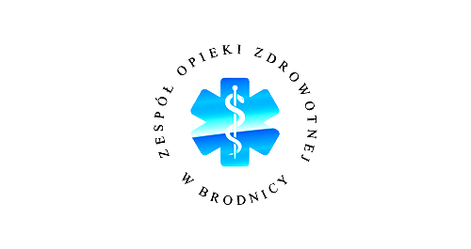
ZESPÓŁ OPIEKI ZDROWOTNEJ
Samodzielny Publiczny Zakład Opieki Zdrowotnej
im. R. Czerwiakowskiego w Brodnicy
ul. Wiejska 9, 87-300 Brodnica, tel. 56 66 89 100, fax. 56 66 89 101
e-mail: sekretariat@zozbrodnica.pl

Brodnica, dn. 11.07.2018r./ 2016

DO WSZYSTKICH ZAINTERESOWANYCH

Sprawa nr SZP.251.9.18

INFORMACJA O UNIEWAŻNIENIU POSTĘPOWANIA W PAKIECIE NR 5

Dotyczy: rozstrzygnięcia postępowania o udzielenie zamówienia publicznego pt. Dostawa aparatów medycznych - Sprawa nr SZP.251.9.18

Zamawiający - Zespół Opieki Zdrowotnej z siedzibą w Brodnicy działając na podstawie art. 93 ust. 3 pkt 2) ustawy z dnia 29 stycznia 2004 r. Prawo zamówień publicznych (t. j. Dz. U. 2017 poz. 1579 z późn. zm.) zwaną dalej "ustawą Pzp", Zamawiający informuje o unieważnieniu postępowania o udzielenie zamówienia publicznego pn. „Dostawa aparatów medycznych - Sprawa nr SZP.251.9.18” w części (pakiecie) nr 5 zamówienia na podstawie art. 93 ust. 1 pkt 1) ustawy Pzp w związku z art. 93 ust. 2 ustawy Pzp, gdyż po odrzuceniu oferty nie złożono oferty niepodlegającej odrzuceniu w tej części zamówienia.

Poniżej Zamawiający przedstawia nazwy (firmy), siedziby i adresy Wykonawców, którzy złożyli oferty na pakiet, oraz ceny brutto ofert:

Lp. | Wykonawca | Pakiet | Cena Oferty | Punkty
1 | Inomed Polska Sp. z o.o.  ul. Bursztynowa 4/d1  83-021 Rokietnica | Pakiet nr 5 | 64 875,60 zł | Oferta odrzucona

Z-ca dyrektora ds. medycznych
ZOZ w Brodnicy

Robert Skowronek
(oryginalny podpis w aktach sprawy)

